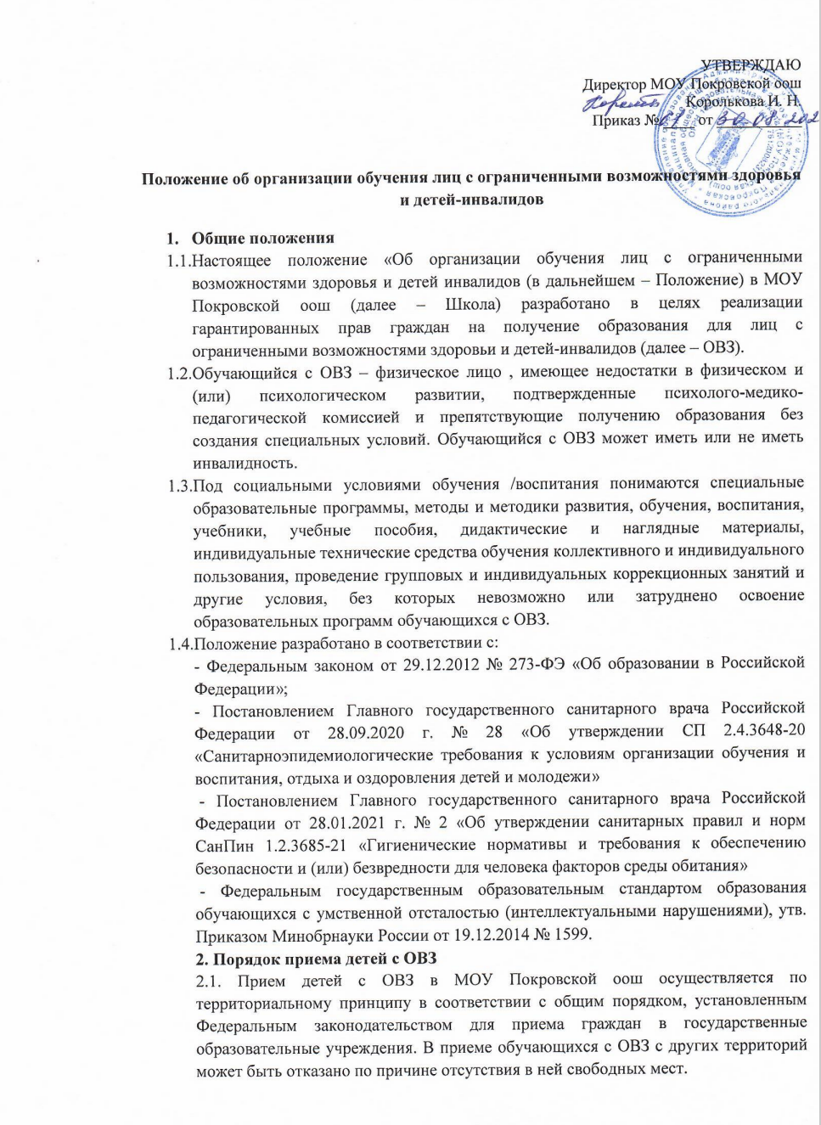

2.2. Лица с ОВЗ принимаются на обучение по АООП только на основании заключения и рекомендации ПМПК и на основании письменного заявления родителей (законных представителей) на создание специальных условий обучения и воспитания в МОУ Покровской оош
2.3. Решение об оптимальной форме организации образовательного процесса обучающегося с ОВЗ при поступлении в Школу принимает ППк на основании данных углубленного динамического психолого-педагогического обследования и при согласии родителей (законных представителей). Решение Консилиума оформляется соответствующим протоколом. Зачисление (перевод) обучающегося с ограниченными возможностями здоровья осуществляется по заявлению родителей (законных представителей) и оформляется приказом руководителя образовательного учреждения.

3.Организация обучения лиц с ОВЗ
3.1. В МОУ Покровской оош.
созданы специальные условия обучения для детей с ТНР, ЗПР, НОДА, РАС варианты 1 и 2 с интеллектуальными нарушениями.
Обучение по варианту 1 ФГОС ОВЗ организуется по АООП , при необходимости - в соответствии с индивидуальным учебным планом. При прохождении обучения в соответствии с индивидуальным учебным планом его продолжительность может быть изменена с учетом особенностей и образовательных потребностей конкретного обучающегося. АООП для таких обучающихся разрабатывается в части программы коррекционной работы, которая реализуется, как в урочной, так и во внеурочной деятельности.
Вариант 2 предусматривает обучение по АООП с изменениями в содержательном и организационном разделах (программы отдельных учебных предметов, курсов коррекционно-развивающей области и курсов, как в урочной, так и внеурочной деятельности, реализующиеся на основе учебного плана), что предполагает дополнительные условия в общеобразовательном классе.
3.2. Обучающиеся имеют право на предоставление условий для обучения с учетом особенностей их психофизического развития и состояния здоровья, в т. ч. получение социально-педагогической и психологической помощи:
− в классах общего образования, в которых обучаются дети по АООП, разработанной в соответствии с ФГОС ОВЗ;
− в классах для обучения по специальной индивидуальной программе развития (СИПР), учитывающей особенности психофизического развития, индивидуальные возможности обучающегося в соответствии с ФГОС ОВЗ;
− в классах, в которых реализуется инклюзивная форма обучения;
− в классах, в которых реализуются здоровьесберегающие технологии и созданы специальные условия обучения для детей-инвалидов и детей, имеющих хронические заболевания, подтверждающиеся медицинским заключением;
− обучение на дому (с использованием дистанционных образовательных технологий);
− индивидуальное обучение обучающихся с ОВЗ с выраженными поведенческими отклонениями (индивидуальный учебный план).
3.3. Обучающиеся с ОВЗ получают образование в следующих формах:
− в образовательной организации;
− вне образовательной организации.
3.4. Обучение и воспитание обучающихся с ОВЗ происходит как в ходе уроков, так и во время внеурочной деятельности, которая определяется учебным планом, индивидуальным учебным планом, индивидуальным образовательным маршрутом.
3.5. Коррекционно-развивающую работу с обучающимися проводят педагог-психолог, социальный педагог, учитель-логопед.
3.6. Реализация индивидуальных учебных планов может сопровождаться поддержкой тьютора (ассистента, помощника) на основании рекомендации ПМПК или ИПРА для ребенка-инвалида.
3.7. МОУ Покровская оош несет ответственность за жизнь и здоровье обучающихся, реализацию их конституционного права на получение бесплатного образования в пределах усвоения ими адаптированных общеобразовательных программ, соответствующих их психофизическим возможностям.
3.8. Родители (законные представители) принимают участие в процессе реабилитации детей. Родители (законные представители) имеют право получать информацию обо всех видах планируемых обследований (психолого-педагогических) обучающихся, давать согласие на проведение таких обследований или участие в таких обследованиях, отказаться от их проведения или участия в них, получать информацию о результатах проведенных обследований обучающихся. По согласованию с администрацией школы родители имеют право присутствовать на уроках и индивидуальных занятиях, принимать участие в подготовке и проведении всех внеклассных и внешкольных мероприятий.

4. Формы обучения лиц с ОВЗ
4.1. Форма обучения и программа определяется при зачислении обучающегося в Школу по заявлению родителя (законного представителя) ребенка в соответствии с медицинскими показаниями, заключением ПМПК.
4.2. С учетом потребностей и возможностей развития личности обучающегося общеобразовательные программы могут осваивать в следующих формах: классно-урочная, групповая, надомная, с использованием дистанционных технологий, смешанная.
4.3. Классно-урочная и групповая формы обучения. При организации совместного обучения лиц с ОВЗ и обучающихся, не имеющих таких ограничений, могут создаваться классы интегрированного обучения (инклюзия). Количество обучающихся с ОВЗ в одном классе не более 3-4 человек (в коррекционных классах – не более 12 человек). Количество отдельных классов для обучающихся с ОВЗ определяется возможностью школы, санитарными нормами и условиями для осуществления образовательного процесса. Наполняемость классов: − классно-урочная форма - не более 15 обучающихся (в зависимости от санитарных норм). Пятидневная учебная неделя, начало занятий – 9.00, продолжительность уроков во 2 - 9 классах 40 минут, в первых классах в первом полугодии – не более 35 минут, во втором полугодии – не более 40 минут. Учебный план разрабатывается на основе Федерального государственного образовательного стандарта. При этом часть, формируемая участниками образовательных отношений, позволяет учитывать интересы обучающихся, их потребности психофизические возможности. Недельная учебная нагрузка классно-урочной формы обучения соответствует учебному плану АООП образовательного учреждения на текущий год.
4.4. Надомная форма обучения. Индивидуальное обучение на дому для лиц с нарушением интеллекта и психического развития организовывается обучающимся, входящим в контингент МОУ Покоровской оош , при наличии справки, в которой рекомендуется данная форма обучения. График организации образовательного процесса в форме обучения на дому, образовательные технологии должны обеспечивать образование обучающегося в соответствии с государственным образовательным стандартом. Пятидневная учебная неделя, продолжительность уроков во 2 - 9 классах до 30 минут, в первых классах в первом полугодии – не более 30 минут, во втором полугодии – не более 30 минут. Учебный план разрабатывается на основе Федерального государственного образовательного стандарта. При этом вариативная часть его позволяет учитывать интересы обучающихся, их потребности и возможности. Выбор учебного плана осуществляется на основании психолого-медико-педагогических рекомендаций совместно с родителями. Право распределения часов по учебным дисциплинам предоставляется МОУ Покровской оош с учётом индивидуальных психофизических особенностей, медицинских рекомендаций. Расписание занятий согласовывается с родителями обучающегося и утверждается директором школы.

5. Аттестация лиц с ОВЗ
5.1. Оценка учебных достижений обучающихся с ОВЗ осуществляется: во 2-9 классах - по четвертям. Используется 5-ти бальная система оценок. В 1 классе безотметочная система обучения.
5.2. Система аттестации включает:
5.2.1. Обучающиеся с ОВЗ могут не участвовать в диагностиках, тестировании и др формах мониторинга муниципального, регионального и федерального значения.
5.2.2. Государственная итоговая аттестация обучающихся с ОВЗ с сохраненным интеллектом проводится в форме государственного выпускного экзамена в соответствии с Порядком проведения государственной итоговой аттестации по образовательным программам среднего общего образования, утвержденной приказом Минобрнауки России от 26.12.2013 № 1400. 6.2.4.
Обучающиеся с ОВЗ имеют право по отдельным учебным предметам по своему желанию проходить государственную итоговую аттестацию в форме основного государственного экзамена (9-е класс).
5.2.3. Лицам с ОВЗ, получившим основное общее и среднее общее образование, успешно прошедшим государственную итоговую аттестацию в форме основного государственного экзамена (9-е класс) и выдаются документы об образовании (аттестаты об основном общем образовании).
5.2.5. Лицам с ОВЗ имеющие интеллектуальные нарушения по окончании основного общего образования (9 классов) выдаётся документ об образовании (свидетельство об образовании)

6.Особенности реализации образовательных программ с применением электронного обучения и дистанционных образовательных технологий
Применение электронного обучения, дистанционных образовательных технологий может осуществляться при реализации образовательных программ в любой форме обучения (очной, очно-заочной, заочной), а также при сочетании различных форм обучения в соответствии с Положением о дистанционном обучении.

